微机原理及接口技术期末试题A (答案) 2004.12
一、单项选择题 (在下列每小题的四个备选答案中，选出一个正确的答案，并将号码填在括号内。 每小题1分，共10分)
1、8086/8088 的时钟信号是由( C )提供。
A. 8259 B. 8255 C. 8284 D. 8253
2、指令 MOV AX ， 0283H[BX][SI] 中源操作数的寻址方式为( B )。
A. 寄存器间接寻址 B. 基址变址相对寻址 C. 基址寻址 D. 变址寻址
3、某存储单元的段基址为3806H，段内偏移地址为2948H，该存储单元的物理地址为( B )。
A. 4100H B. 3A9A8H C.3B008H D. 3AA08H
4、某存储器芯片有地址线15根，数据线8根、该存储器芯片的存储容量为( D )。
A. 15K×8 B. 32K×256 C. 1K×8 D. 32K×8
5、某存储器芯片容量为2K×4bit、若用它组成16K×8bit存储器组，所用芯片数以及用于组内寻址的地址线为( B )。
A. 2片、11根 B. 16片、14根 C. 8片、16根 D. 16片、8根
6、 DMAC 8237具有( C ) 独立通道 。
A . 八个 B . 二个 C . 四个 D . 三个
7、 可编程中断控制器8259A每片具有( C ) 优先权控制 。
A . 4级 B . 2级 C . 8级 D . 6级
8、 若要某系统的8253的2通道输出波形为占空比1:1的方波、分频系数为1000、二进制计数，其工作方式命令字为( B )。
A. A6H B. B6H C. B4H D. C7H
9、8237片内寻址的端口有( D )个。
A. 4 B. 2 C. 8 D. 16
10、8259片内寻址的端口有( B )个。
A. 4 B. 2 C. 8 D. 16
二、填空题：(每空1分，共计40分)
1、指令ASSUME在程序中出现时表示：( 段寄存器与段之间的对应关系 )。
2、编语言源程序中的语句结构由4部分组成，每个部分称为项(也可称为域或埸)，各项名称分别为：( 标号或变量名 )、( 操作码 )、( 操作数 )、( 注释 )。
3、志寄存器FR中有六个状态标志，它们的符号、名称以及为0和1时代表的意义分别为：
①.(进/借位位CF；当运算中最高位有进位或借位时CF=1；否则CF=0 )；
②.(符号位SF；当运算的结果最高位为1即结果为负数时SF=1；否则SF=0 )；
③.(奇偶位PF；当运算的结果中低8位中含1的个数为偶数时PF=1；否则PF=0 )；
④.(全零位ZF；当运算的结果为零时ZF=1；否则ZF=0 )；
⑤.(溢出位OF；当带符号数运算的结果有溢出时OF=1；否则OF=0 )；
⑥.(半进/借位位AF；当运算的结果D3向D4有进位或借位时AF=1；否则AF=0 )；
4、微机主机与输入/输出设备之间的数据传送方式有以下四种方式：( 无条件传送 )、
( 查询式传送 )、( 中断传送 )、( DMA传送 )、
5、执行下面的程序段后，AX=( 35 )
MOV CX， 5
MOV AX， 50
NEXT：SUB AX， CX
LOOP NEXT
HLT
6、执行下面的程序段后，AL=( 34H )，
BUF DW 2152H，3416H，5731H，4684H
MOV BX， OFFSET BUF
MOV AL， 3
XLAT
7、标志寄存器FR中有三个控制标志，它们的符号、名称以及为0和1时代表的意义分别为：
①.(中断控制IF；允许即开中断时IF=1；否则IF=0 )；
②.(方向控制DF；在串操作指令时需变址寄存器SI,DI按递减方式工作即-1/2时DF=1；否则DF=0)；
③.(单步操作控制TF；需单步工作时TF=1；否则TF=0 )；
8、8086/8088 CPU具有两种外部中断，它们是(非屏蔽中断即 NMI )和(可屏蔽中断即INTR )。
9、A/D变换器的作用是( 将模拟量转换数字量 )，D/A变换器的作用是(将数字量转成模拟量 )。衡量它们性能的主要参数有(分辨率 )、(转换时间 )、( 精度 )、( 线性度 )。
10、EIA RS-232C 的TXD和RXD数据线上的电平逻辑1=( -3～-15)V；逻辑0=( +3～+15 )V。
11、8253具有(3)个独立的(16 )位计数器，各计数器都有( 6 )种不同的工作方式。
12、8255具有3种工作方式，其中方式0为(基本输入/输出 )；方式1为(选通输入/输出 )；
方式2为(双向选通输入/输出 )。8255片内可寻址的端口有( 4 )个。
13、8251A可编程串行接口芯片具有( 奇偶 )、( 溢出 )、( 帧错或格式错 )的错误检测能力。
三、问答题：(每小题10分，共计20分)
1、8086 CPU有多少根地址线？多少根数据线？它最大直接寻址范围是多少？一次对外数据传送多少BIT二进制数？
答：8086 CPU有20根地址线(2分)；16根数据线(2分)；它最大直接寻址范围1MB(4分)；一次对外数据传送16BIT二进制数(2分)。
2、CPU(或主机)与接口之间有哪几种传送信息的方式？各应用在什么场合？在这些传送方式中可使用我们所学过的哪些可编程接口芯片？
答：(1)无条件传送方式；用于要求不高的场合如LED显示等；可用8255的工作方式0，(2分)
(2)查询式传送；用于可靠性高且速率不高的场合如数据采集等；可用8255的工作方式1、2，(2分)
(3)中断传送；用于可靠性高且效率高的场合；可用8255的工作方式1、2和8259，(4分)
(4)DMA传送；用于可靠性高且效率高、速率高的场合；可用8237。(2分)
四、接口及程序设计(15分)：在1000H开始的内存中，放有1000个ASCII字符，请设计一程序， 将 这串ASCII字符以异步串行通信方式从8255A PB0输出，采用偶校验、一位起始位、一位终止位、波特率500 (可调用1ms软件定时程序 “D1MS”)。 8255A接口连接图如下：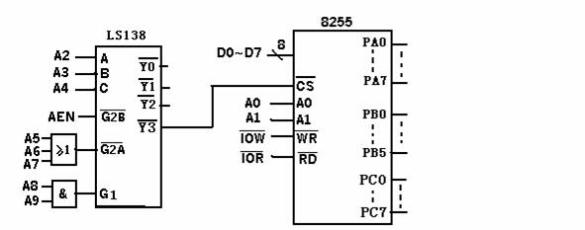
8255A工作方式控制字如下∶
D7 | D6 | D5 | D4 | D3 | D2 | D1 | D0
特征位 | A组方式 |  | A口 | C4～7 | B组方式 | B口 | C0～3
答：程序如下：
MOV SI ,1000H
MOV CX ,1000
MOV DX ,30FH ；(口地址共4分)
MOV AL ,10000000B ；(控制字1分)
OUT DX,AL ；
MOV DX,30DH
MOV AL ,0FFH ；发停止位
OUT DX ,AL
CALL D1MS
CALL D1MS
L1: MOV BL ,8
MOV AL ,0
OUT DX ,AL ；发起始位
CALL D1MS
CALL D1MS
MOV AL ,[SI]
AND AL ,AL
JP L2
OR AL ,80H
L2: OUT DX ,AL
CALL D1MS

CALL D1MS

ROR AL,1
DEC BL
JNZ L2
MOV AL ,0FFH
OUT DX ,AL
CALL D1MS
CALL D1MS
INC SI
LOOP L1
HLT ；(程序的结构等共10分)
五、若用2114存储器芯片组成2KB RAM，地址范围为8000H～87FFH，问地址线、数据线及相关的控制线如何连接？(假设CPU只有16根地址线、8根数据线，控制线为 WR、 RD、 IO/M，采用LS138全译码法。) (15分)
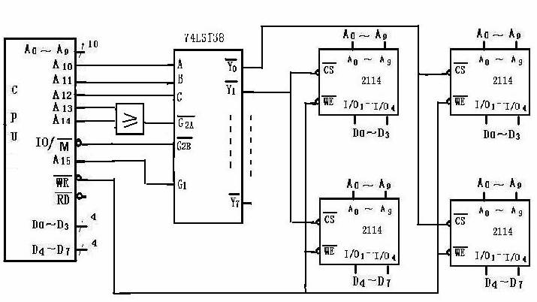
(每根连线各1分、存贮器组2分)

微机原理与接口技术模拟试题B答案 2004.12
一、 填空 (共40分 每空1分)
1.若累加器(AL)﹦1000 0000在下列表示中所对应的十进制数值应是： 无符号数：( 128 )；带符号数 ( -128 )；BCD码( 80 )；
2.请指出下列指令中原操作数和目标操作数的寻址方式：
1). ADD BX ，[SI+3000H] ， 原操作数( 变址寻址 )； 目标操作数 ( 寄存器寻址 )；
2). MUL [SI] ， 原操作数( 寄存器间址 )； 目标操作数( 隐含寻址 )；
3. 写出下列表示法中的物理地址：
1). 3500H:2354H 物理地址为( 37354H )
2). (DS)=2350H (BX)=1806H (SI)=4560H 位移量为200物理地址为 ( 2932EH )
4. 8259A的引脚有D0～D7、IR0～IR7 、WR、RD、CAS0～CAS2 CS、A0、INT、SP/EN、INTA，其中连接CPU或系统一侧的引脚有(D0～D7、WR、RD、CS、A0、INT、 INTA )；连接I/O一侧的引脚有(IR0～IR7 )；用于其他芯片连接的引脚有(CAS0～CAS2 、SP/EN )。
5. 8237A在微机系统中所起的作用是( DMA控制作用，具有DMA请求、响应、传送和结束的管理能力 )；它有( 4 )个通道；有(单一 )、( 成组 )、( 查询 )三种传送模式；有( I/O→存贮器 ) 、( 存贮器→I/O ) 、( 存贮器→存贮器 ) 、( 校验 )四种传送类型；片内有( 16 ) 个端口可寻址。
6. 8251A在串行通信中应完成的基本任务是( 串/并转换 )、( 串行数据格式化 )、( 可靠性校验 )和( 实现接口与DCE的联络控制 )。
7. 1). 8282在微机系统中所起的作用是( T1时锁存地址信息 )；
2). 8288在微机系统中所起的作用是( 在8088/8086 最大组态时发控制信息 )；
8. A/D变换器的作用是( 将模拟量变换成数字量 )；
它的分辨率是指( 数字量变化1个数值时，能区分的最小模拟量值，常用变换后的数字量的位数来说明，如分辨率为8位的A/D变换器，能区分的最小模拟量为满度值的1/256 )。
9. 8255有三种工作方式，其中能工作于方式0的口有( A、B、C 口 )；
能工作于方式1的口有( A、B 口 )；能工作于方式2的口有( A口 )。
10. 使用512×4bit的RAM存储器芯片组成16KB的存储器组，共需( 64 )片RAM芯片；共需( 14 )根寻址线；每片RAM需( 9 )根片内寻址线。
11. ASSUME在汇编语言源程序中的作用是( 在汇编时建立段寄存贮器与段之间的对应表，凡在表中出现的段，寻址时可只写偏移地址，否则还应写出段地址 )；
OFFSET在汇编语言源程序中的作用是(分析运算符，求变量或标号的偏移地址 )；
12. 在汇编语言源程序中指令性语句的作用是( 编写可供计算机执行的程序 )；
指示性语句的作用是( 告诉汇编程序如何将源程序汇编成目标程序 )；
二、简要回答 (共10分 每小题5分)
1.8086 CPU有多少根地址线？多少根数据线？它最大直接寻址范围是多少？一次对外数据传送多少BIT二进制数？(20根地址线、16根数据线、最大直接寻址范围是1MB、一次对外数据传送16BIT二进制数)
2. 请画出异步传送时9的ASCII码波形图(停止位为1位，采用偶校验)。(略)
三、 阅读下列程序并回答问题：(10分)
1.此程序完成什么功能？
画出流程图
DATA SEGMENT
ORG 2000H
STRING DB 20 DUP (5,8,78H,21H,97H)
COUNT EQU $－STRIG
DATA ENDS
STACK SEGMENT STACK
DB 100 DUP(？)
STACK ENDS
CODE SEGMENT
ASSUME CS：CODE， DS：DATA， SS：STACK
BEGIN： MOV AX，DATA
MOV DS，AX
MOV CX，COUNT
LEA SI，STRING
XOR AX，AX
AGAIN： ADD AL，[SI]
ADC AH，0
INC SI
LOOP AGAIN
MOV [SI]，AL
MOV [SI+1]，AH
MOV AH，4CH
INT 21H
CODE ENDS
END BEGIN
(将100个八位数累加后存入数据区最后两个单元)
四、若用2114存储器芯片组成2KB RAM，地址范围为D000H～D7FFH，问地址线、数据线及相关的控制线如何连接？(所有己知条件如图所示) (15分)
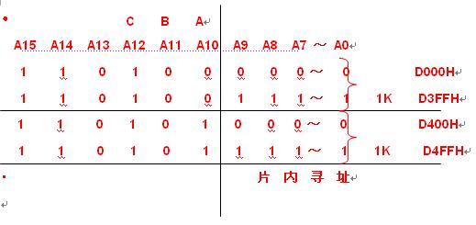
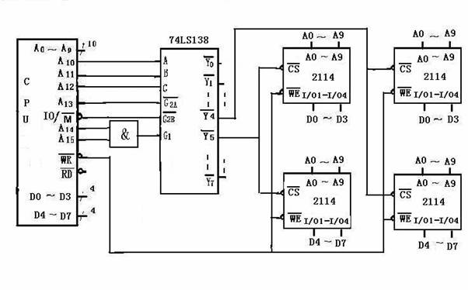
五、汇编语言程序设计：(10分)
在1000H和1064H单元开始，放有各为100字节的组合后的BCD数（地址最低处放的是最低位字节），求它们的和，且把和放在1100H开始的单元中。(要求写出完整程序)
DATA SEGMENT
ORG 1000H
STRING1 DB nn，nn，…
STRING2 DB nn，nn，…
COUNT EQU $－STRI NG2
RESUT DB 101 DUP ( )
DATA ENDS
STACK SEGMENT STACK
DB 100 DUP(？)
STACK ENDS
CODE SEGMENT
ASSUME CS：CODE， DS：DATA， SS：STACK
BEGIN： MOV AX，DATA
MOV DS，AX
MOV CX，COUNT ； (100)
LEA SI，STRING1 ；(1000H)
XOR AX，AX
AGAIN： MOV AL，[SI]
ADC AL，[SI+64H]
DAA
MOV [SI+100H]，AL
INC SI
LOOP AGAIN
JNC END1
MOV [SI+100H]，1
END1： MOV AH，4CH
INT 21H
CODE ENDS
END BEGIN
六、 某系统中8253-5地址为340H～343H，输入频率为10MHZ脉冲信号，输出为1HZ，占空比为1:1的脉冲信号，请写出初始化程序并画出相应电路图及地址译码连接图。(15分)
提示∶1. 地址总线只用A0～A9，控制线用IOR、IOW，译码器可采用逻辑电路与LS138译码器的组合；
2. 8253的工作方式命令字如图。
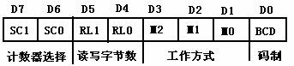
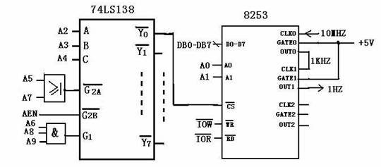
┇
MOV DX,343H
MOV AL,00110110B
OUT DX,AL
MOV AX,10000
MOV DX,340H
OUT DX,AL
MOV AL,AH
OUT DX,AL
MOV DX,343H
MOV AL,01110110B
OUT DX,AL
MOV DX,341H
MOV AX,1000
OUT DX,AL
MOV AL,AH
OUT DX,AL
┇

微机原理与接口技术模拟试题C答案 2004.12
一、 单项选择题 (在下列每小题的四个备选答案中，选出一个正确的答案，并将号码填在括号内。 每小题1分，共10分)
1、8288在8086/8088组成的计算机中的作用是(2 )。
① 数据缓冲器 ② 总线控制器
③ 地址锁存器 ④ 提供系统时钟CLK
2、指令 MOV 0283H[BX][SI] , AX 中目标操作数的寻址方式为( 2 )。
① 寄存器寻址 ② 基址变址相对寻址
③ 基址寻址 ④ 变址寻址
3、某存储单元的段基址为3806H，段内偏移地址为2A48H，该存储单元的物理地址为(4 )。
① 4100H ② 3AA08H
③ 3B008H ④ 3AAA8H
4、某存储器芯片有地址线13根，数据线8根、该存储器芯片的存储容量为( 3 )。
① 15K×8 ② 32K×256
③ 8K×8 ④ 32K×8
5、某存储器芯片容量为2K×1bit、若用它组成16K×8bit存储器组，所用芯片数以及用于组内寻址的地址线为(2 )。
① 32片、11根 ② 64片、14根
③ 8片、14根 ④ 16片、8根
6、在直接寻址方式中，除使用段寄存器外，允许使用的寄存器有( 4 )
① AX，BX，CX，DX ② SI，DI，BP，SP
③ 全部通用寄存器 ④ 不使用任何寄存器
7、设某数据段中有：
DA1 DB 32H，58H
DA2 DW 32H，58H
下面有语法错误的语句是( 3 )
① LEA SI，DA2 ② MOV AL，DA1+1
③ MOV BL，DA2 ④ INC DA2+2
8、 MOV AX，5849H
MOV BX，2934H
ADD AL，BH
DAA
上述4条指令执行后，(AX)=( 4 )
① 817DH ② 8183H
③ 5872H ④ 5878H
9、IN AL，n 指令中n是( 1 )
① 8位二进制数 ② 16位二进制数
③ 8位或16位二进制数均可 ④ 用AL时是8位；用AX时是16位
10、执行指令PUSH BX 后，堆栈指针SP的变化为( 2 )
① SP-1 ② SP-2
③ SP+1 ④ SP+2
二、 填空题：(每空2分，共计40分)
1.伪指令SEGMENT在程序中出现时表示：(程序划分逻辑段)。
2.汇编语言源程序中的语句结构由4部分组成，每个部分称为项(也可称为域或埸)，各项名称分别为：( 名字/标号 )、( 操作码 )、( 操作数 )、( 注释 )。
3.标志寄存器FR中下列标志位的名称以及为0和1时代表的意义分别为：
①. CF :( 进位/借位位，运算中最高位有进位/借位时为1；否则为0 )；
②. IF :( 中断控制位，1为开中断；0为关中断 )；；
4、汇编程序的作用是(将用助记符号编写的汇编语言源程序转换成机器码的目标程序) ；
5、物理地址是指( 内存单元的实际地址 ) ；
6、指示性语句的作用是( 告诉汇编程序如何将源程序转换成目标程序 ) ；
7、指令性语句的作用是(指示计算机执行的实际操作 ) ；
8、 A/D变换器的作用是( 将模拟量变换成数字量)；
它的分辨率是指(数字量变化1个数值时，能区分的最小模拟量值，常用变换后的数字量的位数来说明，如分辨率为8位的A/D变换器，能区分的最小模拟量为满度值的1/256 )。
9、 若某D/A变换器的分辨率为12位并且不带锁存器，它与8088CPU的DB连接时应加(2)级锁存器。
10、 若要某系统的8253的2通道输出波形为占空比1:1的方波、分频系数为1000、二进制计数，其工作方式命令字为(01110110B)。
11、8237具有(3 )种传送模式，(4)种传送类型。
12、8259一片能连接( 8)中断源，它有( 4 )个ICW，有( 3 )OCW。
三、问答题：(每小题5分，共计15分)
1、8251在系统中起什么作用？请画出异步通信帧格式图。
答：8251A在串行通信中应完成的基本任务是串/并转换、串行数据格式化、可靠性校验和实现接口与DCE的联络控制。(帧格式图略)
2、什么是总线周期 一个基本的总线周期由多少个T构成
答：CPU每访问一次总线所花的时间称为总线周期，一个基本的总线周期由四个T周期构成。
3、8237在系统中起什么作用？请简述8237工作过程。
答：DMA控制作用，具有DMA请求、响应、传送和结束的管理能力。8237 工作过程
分四个阶段：
（1） 请求 （2）响应 （3）传送 （4）结束：
四、 程序设计(10分)：
在数据段中从0500H单元开始存放着100个带符号数(16位)，要求把其中的正数传送至1000H开始的存储区；负数传送至1100H开始的存储区，且分别统计正数和负数的个数，并将正数和负数的个数分别存入1200H和1201H单元中。(要求：写出完整程序并画出流程图)

DATA SEGMENT
ORG 0500H
N0 DW X1，X2，…，X100 ；自定义100个带符号数
COUNT EQU $－BUFFER/2
N1 DW 1000H ；保存正数
N2 DW 1100H ；保存负数
N3 EQU 1200H ；保存个数
DATA ENDS
CODE SEGMENT
ASSUME CS：CODE，DS：DATA

MAIN PROC
START： MOV AX，DATA
MOV DS，AX
MOV CX，COUNT
XOR DX,DX
LEA SI,N0 ；首地址→SI
LEA BX,N1
LEA DI,N2
AGAIN： MOV AX，[SI]
AND AX,AX
JS NEXT1 ；负转
MOV [BX],AX
INC DH
INC BX
INC BX
JMP NEXT2
NEXT1： MOV [DI],AX
INC DI
INC DI
INC DL
NEXT2： LOOP AGAIN ；循环
MOV N3，DX ；N3←存正、负数个数
MOV AH，4CH
INT 21H ；返回DOS
MAIN ENDP
CODE ENDS
END START

五、若用2114存储器芯片组成2KB RAM，地址范围为C800H～CFFFH，问地址线、数据线及相关的控制线如何连接？(见下图，假设CPU只有16根地址线、8根数据线，控制线为 WR、 RD、 IO/M，采用LS138全译码法。) (10分)
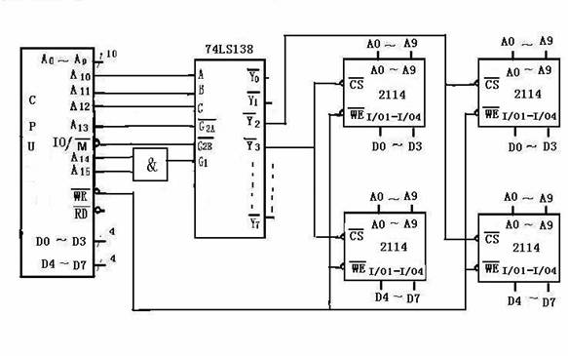
六．接口题：某8255的A口、B口连接八个LED显示器(如图所示，共阴极)，请设计一程序，使这八个LED显示器DG0～DG7分别循环显示0～7，每个LED每次只显示一秒钟(有1秒钟延时子程序“D1STIME”可调用)。(15分)
8255A工作方式控制字如下∶
D7 | D6 | D5 | D4 | D3 | D2 | D1 | D0
特征位 | A组方式 |  | A口 | C4～7 | B组方式 | B口 | C0～3
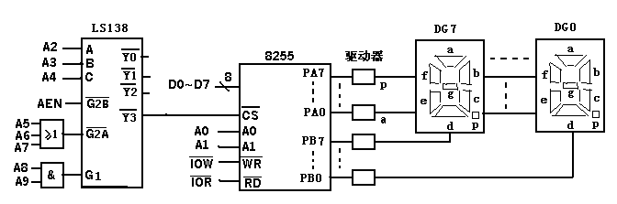
LED数码管段码表（共阴）
 | p g f e d c b a
TAB 0 | 0 0 1 1 1 1 1 1
1 | 0 0 0 0 0 1 1 0
2 | 0 1 0 1 1 1 0 1
3 | 0 1 0 0 1 1 1 1
4 | 0 1 1 0 0 1 1 0
5 | 0 1 1 0 1 1 0 1
6 | 0 1 1 1 1 1 0 1
7 | 0 0 0 0 0 1 1 1
8 | 0 1 1 1 1 1 1 1
9 | 0 1 1 0 0 1 1 1
……
MOV DX,30FH
MOV AL,80H
OUT DX,AL
L1: MOV CX,8
LEA SI,TAB
MOV BL,0FEH
L2: MOV AL,[SI]
MOV DX,30CH
OUT DX,AL
MOV AL,BL
MOV DX,30DH
OUT DX,AL
CALL D1STIME
INC SI
ROL BL
LOOP L2
JMP L1
HLT

